Übung jQuery Bilder – Akkordeon
NazayrarB.

jQuery:
  - Formular (verstecken und beim Klick anzeigen)
  - Gallery erstellen
  - Akkordeon (sollte erstmal geschlossen sein)
    - Pyramiden von Gizeh
    - Baugeschichte
    - Usw.

Beispiel des Layouts:

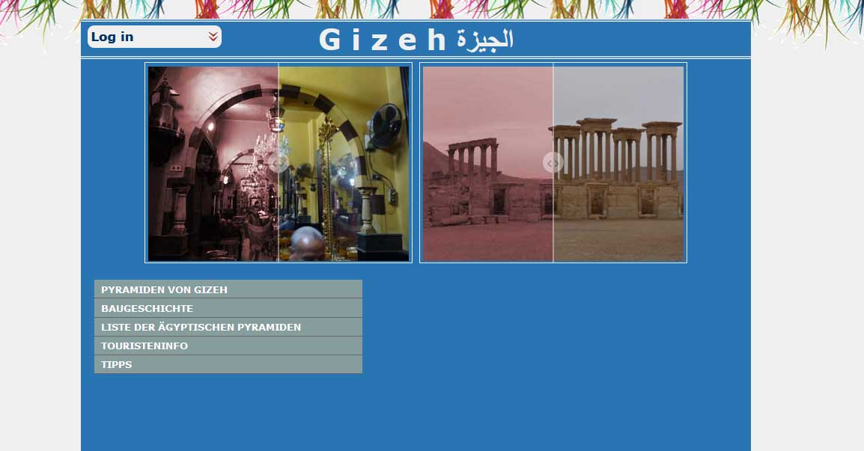

Formular und Akkordeon offen
